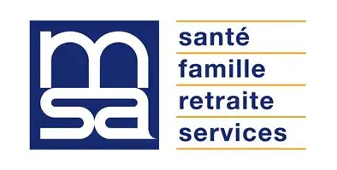
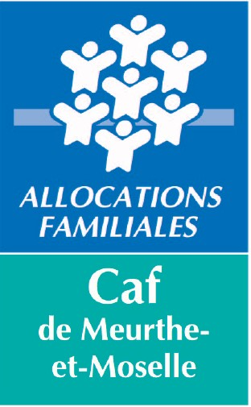
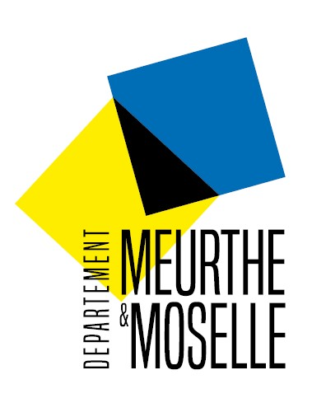
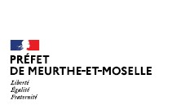
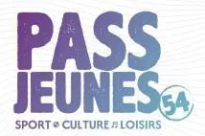

Le Pass Jeunes 54 est un dispositif proposé par le conseil départemental de Meurthe- et-Moselle, la Caf de Meurthe-et-Moselle, la MSA et l’Etat.
Pour qui ?
Les jeunes de 6 à 16 ans, nés entre le 01/08/2009 et le 31/07/2020, domiciliés en Meurthe-et-Moselle dont les familles ont un quotient familial en juin 2026 qui ne dépasse pas 750 €.
La famille reçoit, au mois d’août, une notification de droit, l’informant du montant de l’aide pour son ou ses enfant(s).
Pour les QF jusqu’à 550 €, montant de l’aide : 110 €
Pour les QF de 551 € à 650 €, montant de l’aide : 80 €
Pour les QF de 651 € à 750 €, montant de l’aide : 60 €
Pour quoi ?
Le Pass Jeunes 54 est valable pour toute activité régulière sportive, culturelle, de loisirs (hors centre de loisirs, séjour de vacances et stages divers) à condition qu’elle soit encadrée et se déroule hors temps scolaire, sur une durée minimale de 3 mois.
À noter : si le coût de l’inscription est inférieur au montant de l’aide, le dispositif couvre la totalité des frais d’inscription. Le montant restant n’est pas utilisable.
Quand ?
Le Pass Jeunes 54 est utilisable dès réception de la notification de droit. L’inscription à l’activité choisie doit être effectuée entre le 01/09/2026 et le 28 février 2027.
Comment ?
A compter de 2026, un site de gestion est mis en place pour le conventionnement entre la Caf et les structures ainsi que pour les demandes de remboursement :
www.passjeunes54.fr

